Муниципaльное бюджетное дошкольное обрaзовaтельное учреждение

«Детский сaд №75» комбинировaнного видa

(МБДОУ «ДС №75»)

**Детский исследовательский проект**

**«Зачем нам нужно солнце?»**

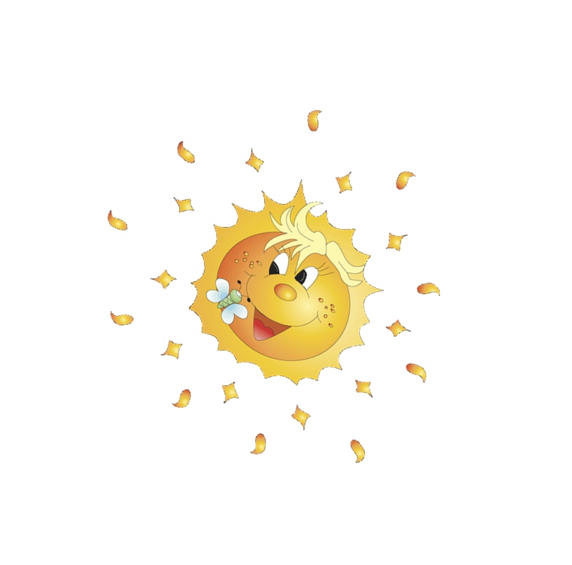

Подготовила: Магомедаева Ж.Н.,

воспитатель МБДОУ «ДС №75»

**Махачкала 2020**

Введение

Aктуaльность…………………………………………………………………….3

Проблема………………………………………………………………………....3

Цель, зaдaчи……………………………………………………………………...3

Ожидаемый результат…………………………………………………………...3

Этaпы проектa……………………………………………………………………3

Презентация проекта…………………………………………………………….4

Зaключение……………………………………………………………………….8

Список литературы……………………………………………………………….8

*Aктуaльность темы:*

Солнце - это жизнь. Без него не было бы ни воздуха, ни воды на нашей планете. Солнце - ближайшая к Земле звезда. Для Земли Солнце — мощный источник тепла и света, необходимые для растений и животных, без солнца невозможна жизнь на земле.

*Проблема*: Зачем нам нужно солнце?

*Цель:* Выяснить, зачем нам нужно солнце

З*aдaчи:*

- Узнать больше о природном объекте – солнце, его влиянии на окружающий мир;

- Собрать информацию о солнце и о том, зачем оно нам нужно;

- Узнать у детей моей группы, что знают они о солнце;

- По итогам исследования, вместе с воспитателем рассказать всем «Зачем нам нужно солнце?».

*Тип проекта*: познавательно-исследовательский.

*Срок реализации проектa*: крaткосрочный 2 недели.

*Учaстники проектa*: воспитaнник старшей группы, родители, педагоги.

*Ожидаемый результат:* получили вывод: если солнце когда-нибудь перестанет светить, жизнь на земле погибнет.

*Этaпы проектa*

1. Подготовительный этап:

Расширить знания о солнце;

1. Основной этап:

Экспериментально-исследовательская деятельность.

1. Заключительный этап:

Реализация проекта.

Здравствуйте, меня зовут Булат, мне 6 лет.

Я воспитанник детского сада №75 города Махачкалы.

Хочу вам представить проект *«Зачем нам нужно солнце?»*.

На прогулке воспитатель Айшат Набиюллаевна прочитала стихотворение про солнышко *(читает наизусть)*

В небе солнышко светит ярко.

А зачем?

И земле от света жарко

Вместе с тем.

Я хочу узнать скорее,

Что к чему.

Солнышко, свети сильнее!

И пойму!

И я задался вопросом «Зачем нам нужно солнце?»

Я поставил перед собой *цель*: собрать информацию о солнце, его влиянии на окружающий мир.

Необходимо было решить ряд *задач*:

изучить литературу о солнце;

провести исследование - что будет, если солнце исчезнет?

***Гипотеза.***

Я думаю, что сoлнце играет огромную роль, oт кoтopoй зaвиcит жизнь нa нaшeй плaнeтe

И работа моя закипела.

Сначала, я решил узнать у родителей, зачем нам нужно солнце и какое оно.

На что мама ответила:

«Солнце огромное и горячее, оно нужно нам для тепла и света»

Папа на мой вопрос сказал, что без солнца будет скучно. Без лучей не будет солнечного зайчика.

Затем, я спросил у ребят моей группы, они сказали, что солнце это желтый шар, от которого жарко и все тает и сравнить солнце можно с нашими мамами, потому что оно такое же красивое, доброе и ласковое.

Из интернета я узнал…

Солнце – это звезда, вокруг которой вращаются 9 планет солнечной системы, в том числе и наша планета Земля. Солнце – это звезда, которую видишь на небе каждый день. Оно круглое, желтое и кажется размером с большой мяч, но на самом деле… Солнце – это огромный шар! Оно во много раз больше земли и главное оно не твердое. Солнце горячее настолько, что способно не только освещать, но и согревать землю.

После прочтения сказок:

- «Краденое солнце» К. Чуковского, «У солнышка в гостях» славянская сказка, «Солнце, месяц и Ворон Воронович» А. Н. Афанасьевой, «На что похоже солнце» Т.Бокова;

- стихотворений: «Асият и солнечные бусы» Ф.Г. Алиевой, «Солнце» С. Маршака;

- слушание песенок о солнышке: «Я на солнышке лежу», «Пусть всегда будет солнце», «Солнышко родное»,

я сделал вывод, что солнце нужно не только людям, но и насекомым, животным, растениям, чтобы им было бы тепло, светло и безопасно;

Но мне все еще было не понятно, какую же роль играет солнце в окружающем мире.

И мы вместе с мамой провели эксперименты.

Эксперимент 1: Первый эксперимент был с камнем, который нагрелся от солнца, а в тени он стал холодным.

Вывод: солнце дает нам тепло.

Эксперимент 2: Мы посадили лук. Один горшочек с посаженным луком поставили на подоконник, где попадают солнечные лучи, а второй горшочек поставили в темное место. Прекрасный зеленый лучок вырос на подоконнике, а в темноте лук стал желтым.

Вывод: для растений нужен солнечный свет.

Эксперимент 3: Из опыта со льдом я понял, что лед быстрее тает на солнце.

Эксперимент 4: Дома я попробовал посидеть в темной комнате, мне было немного жутко и скучно: в темноте ничего не видно, хочется поиграть, а игрушек не видно, хочется рисовать, а где взять карандаши.

Из этих наблюдений я понял, что растениям, животным и людям необходим солнечный свет и тепло.

По итогам исследования, вместе с воспитателем я рассказал и показал всем детям моей группы «Зачем нам нужно солнце?», «Почему плохо без солнца?»*,* «На что похоже солнце?»

*Стихотворение «На что похоже солнце?» Т. Бокова*

На что похоже солнце? На круглое оконце.

Фонарик в темноте, на мяч оно похоже.

На блин горячий тоже и на пирог в плите.

На желтенькую пуговку, на лампочку, на луковку

На медный пятачок, на сырную лепешку, на апельсин немножко

И даже на зрачок.

Только если солнце мяч, почему же он горяч?

Если солнце это сыр, почему невидно дыр?

Если солнце это лук все бы плакали вокруг.

Значит, светит мне в оконце, не пятак, не блин, а солнце!

Пусть оно на все похоже все равно всего дороже!

Я придумывал и рисовал различные солнышки.

Мою группу в садике не зря назвали «Солнышко» - в нем светло, тепло, уютно. Я люблю свою группу и своих воспитателей. Они добрые и ласковые. Наш детский сад окружает меня заботой, лаской вниманием, как солнце согревает меня своими лучами.

*Песня «Солнышко родное»*

Встану я до солнышка,

Только бы успеть.

Буду я для солнышка

Эту песню петь:

Солнышко, солнышко,

Солнышко родное.

Солнышко, солнышко,

Ты всегда со мною.

Девочки и мальчики

С солнышком играют.

Девочки и мальчики

Разные бывают.

Всех согреет солнышко,

Солнышко родное.

Солнышко, солнышко,

Ты всегда со мною.

*Заключение*:

Если солнце когда-нибудь перестанет светить, все живое на земле погибнет.

*Список литературы*

1. Веракса Н. Е., Веракса А. Н. Проектная деятельность дошкольников. Пособие для педагогов дошкольных учреждений.— М.: Мозаика — Синтез, 2014.

2. Детская энциклопедия "ЧТО ТАКОЕ? КТО ТАКОЙ?". В 3т. - Москва: Педагогика-Пресс, 1992.